Các lệnh cơ bản thao tác với Docker

1. docker –version

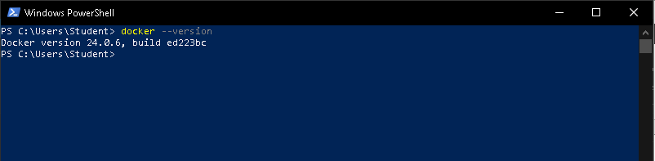

1. docker run hello-world

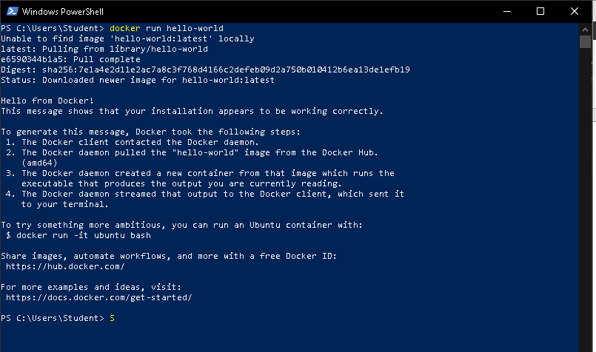

1. docker pull nginx

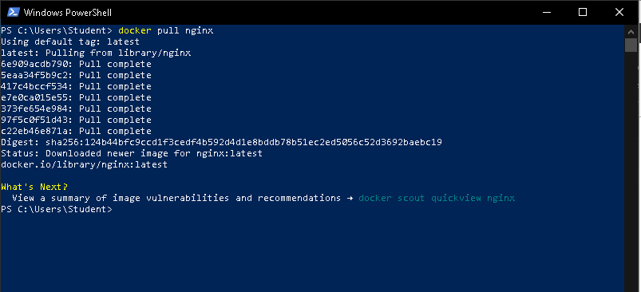

1. docker images

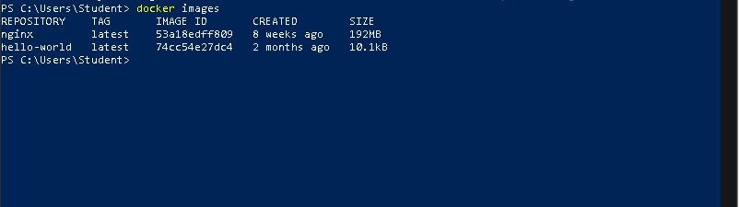

1. docker run -d nginx

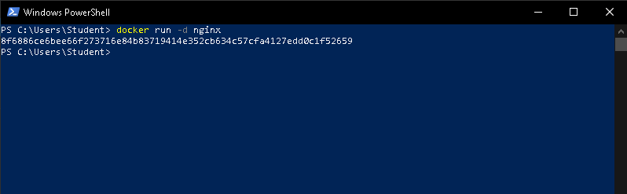

1. docker ps

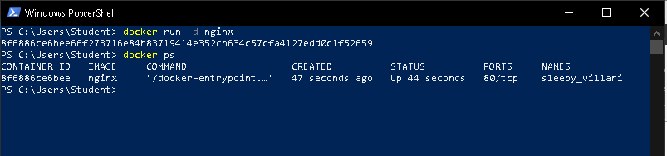

1. docker ps -a

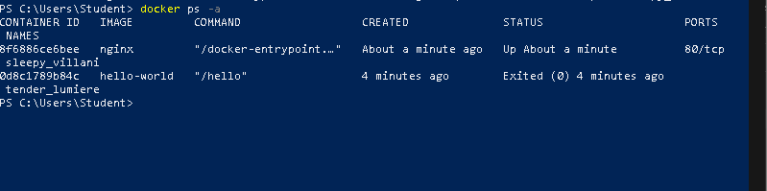

1. docker logs <container_id>

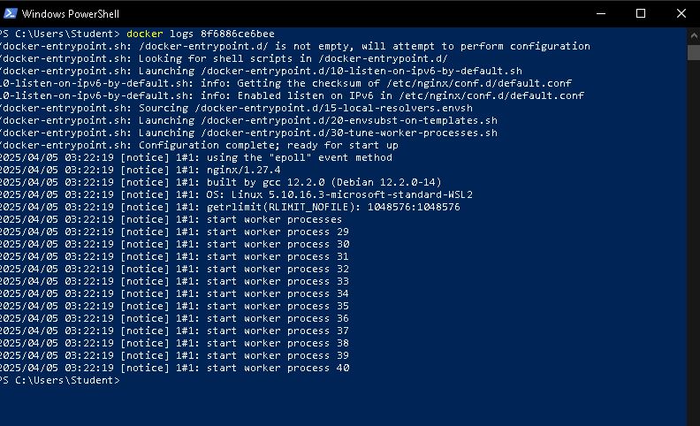

1. docker exec -it <container_id> /bin/sh

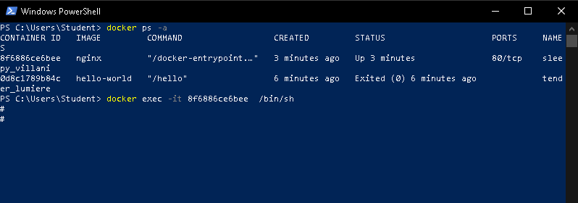

10 docker stop <container_id>

11 docker restart <container_id>

12 docker rm <container_id>

13 docker container prune

14 docker rmi <image_id>

15 docker image prune -a

16 docker run -d -p 8080:80 nginx

17 docker inspect <container_id>

18 docker run -d -v mydata:/data nginx

19 docker volume ls

20 docker volume prune

21 docker run -d --name my_nginx nginx

22 docker stats

23 docker network ls

24 docker network create my_network

25 docker run -d --network my_network --name my_container nginx

26 docker network connect my_network my_nginx

27 docker run -d -e MY_ENV=hello_world nginx

28 docker logs -f my_nginx

29 FROM nginx

COPY index.html /usr/share/nginx/html/index.html

30 docker build -t my_nginx_image .

31 docker run -d -p 8080:80 my_nginx_image

Thao tác với Dockerfile

Bài 1: Tạo Dockerfile chạy một ứng dụng Node.js đơn giản

Yêu cầu:

Viết Dockerfile để chạy một ứng dụng Node.js hiển thị "Hello, Docker!" trên cổng 3000.

Sử dụng node:18 làm base image.

Bài 2: Tạo Dockerfile chạy một ứng dụng Python Flask

Yêu cầu:

Viết Dockerfile để chạy một ứng dụng Flask hiển thị "Hello, Docker Flask!" trên cổng 5000.

Sử dụng python:3.9 làm base image.

Bài 3: Tạo Dockerfile chạy một ứng dụng React

Yêu cầu:

Viết Dockerfile để build và chạy một ứng dụng React.

Sử dụng node:18-alpine làm base image.

Bài 4: Tạo Dockerfile chạy một trang web tĩnh bằng Nginx

Yêu cầu:

Tạo một file index.html đơn giản và sử dụng nginx:latest để phục vụ trang web.

Bài 5: Tạo Dockerfile cho ứng dụng Go

Yêu cầu:

Viết Dockerfile để build và chạy một ứng dụng Go đơn giản.

Bài 6: Sử dụng Multi-stage Build trong Dockerfile

Viết Dockerfile để build một ứng dụng Node.js với hai stage:

Stage 1: Dùng node:18 để build code.

Stage 2: Dùng node:18-alpine để chạy ứng dụng đã build.

Bài 7: Sử dụng biến môi trường trong Dockerfile

Yêu cầu:

Viết Dockerfile cho ứng dụng Python đọc biến môi trường APP_ENV và in ra màn hình.

Sử dụng ENV APP_ENV=development trong Dockerfile.

Bài 8: Tạo Dockerfile cho PostgreSQL tùy chỉnh

Yêu cầu:

Viết Dockerfile để chạy PostgreSQL (postgres:15).

Thêm file SQL để tự động tạo database khi container chạy lần đầu tiên.

Bài 9: Tạo Dockerfile chạy Redis với cấu hình tùy chỉnh

Yêu cầu:

Viết Dockerfile sử dụng redis:latest.

Thêm file redis.conf vào container.

Bài 10: Chạy ứng dụng PHP với Apache

Yêu cầu:

Viết Dockerfile để chạy một ứng dụng PHP đơn giản (php:8.2-apache).

Mount mã nguồn từ máy host vào container.